« Saint Val en train » : ils déclarent leur flamme au fret ferroviaire
Speed dating militant, DJ sets... La « Saint Val en train » est organisée samedi 17 février à Pantin par des techno-activistes. Le but : venir « déclarer son amour au fret ferroviaire », explique Rémi Reboux, d’Alternatiba Paris.

Ce collectif techno-activiste organise aux côtés de Sud Rail et de l’Alliance écologique et sociale (AES ; ex-Plus jamais ça !) une soirée « Saint Val en train » à la Cité fertile, à Pantin, samedi 17 février.

Ce qui s’est passé pendant la réforme des retraites autour de l’Alliance écologique et sociale a été un très bon exemple de mobilisation commune des mouvements écolos avec les syndicats et les travailleurs et travailleuses. Faire le lien entre luttes écologistes et luttes sociales est hyper important pour que nos luttes aboutissent : en l’occurrence, ce sujet du fret ferroviaire a à la fois une dimension écolo et une dimension sociale très fortes, ce qui permet d’unir nos combats.
https://onvaulxmieuxqueca.ouvaton.org/spip.php?article6977

plus vidéo
La coopérative : Un Deux Toits Soleil

Investir dans un projet photovoltaïque
https://www.undeuxtoitssoleil.fr/investir-dans-un-projet/

Que se passe-t-il en Hongrie ?
Viktor Orbán a raison : il n’existe aucun pôle politique qui puisse s’opposer à lui en termes de pouvoir politique – mais en même temps, pas de dignité morale. Ainsi, nous n’avons pas d’autre choix que de nous en tenir à notre intégrité morale et d’affronter l’amoralité du pouvoir sur une base morale, pendant que nous cherchons une solution dans l’alternative politique.
https://onvaulxmieuxqueca.ouvaton.org/spip.php?article6979

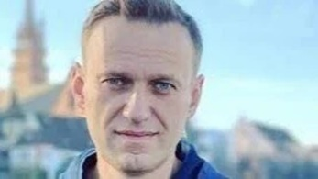 | Renommez la rue de l’ambassade de Russie à Paris en rue Alexeï Navalny  https://onvaulxmieuxqueca.ouvaton.org/spip.php?article6980

Le 15 mars, écrivons la suite des jours heureux !
Le 15 mars 2024 marquera le quatre-vingtième anniversaire de l’adoption du programme du Conseil National de la Résistance - « Les jours heureux ».
https://onvaulxmieuxqueca.ouvaton.org/spip.php?article6981

Serbie : les exilés russes sous le choc après la mort d’Alexeï Navalny
Courrier des Balkans |lundi 19 février 2024
Belgrade accueillerait plus de 200 000 exilés russes. La mort d’Alexeï Navalny a suscité une puissante onde de tristesse et de colère au sein de la communauté. D’autant que les autorités serbes refusent le visa de résidence à de plus en plus d’opposants déclarés au régime de Vladimir Poutine.

Pressions sur les Russes anti-guerre en Serbie
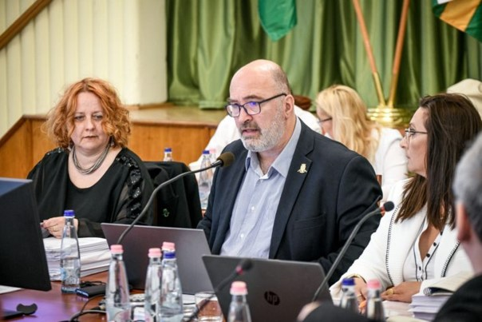 | Budapest : Józsefváros pourrait être la première municipalité à déclarer l’anniversaire de l’attaque terroriste contre les Roms jour du souvenir  Sur proposition du maire András Pikó, 8ème arrondissement de Budapest. l’organe représentatif du district de déclarer l’anniversaire des meurtres commis contre les Roms de Tatárszentgyörgy, le 23 février, comme premier jour officiel de commémoration parmi les gouvernements locaux.  "Le Jour du Souvenir concerne les victimes et nous avertit tous de ce que peuvent mener les politiques de haine et les discours de haine. Ne cédons plus jamais à la haine.  https://onvaulxmieuxqueca.ouvaton.org/spip.php?article6982

Hongrie : suite à la grâce de la présidente de l’état hongrois, une manifestation a eu lieu à Budapest le 16 février 2024, c’était la plus grosse manifestation depuis 1989, 200 000 personnes selon le site Mérce.hu
L’affaire de la grâce a bouleversé la vie publique hongroise d’une manière inédite depuis longtemps. Vendredi dernier, à l’invitation de producteurs de contenu en ligne indépendants, de musiciens pop et d’influenceurs, 50 000 personnes se sont rendues sur la place Hősök selon les premiers rapports conservateurs, jusqu’à 200 000 selon notre propre estimation sur place et 150 000 selon l’estimation prudente des organisateurs le lendemain .
La dernière fois qu’une manifestation aussi nombreuse a eu lieu sur cette place, c’était lors de la réinhumation d’Imre Nagy.
https://onvaulxmieuxqueca.ouvaton.org/spip.php?article6983

Hongrie : Les amendes en matière de santé et de sécurité au travail augmentent en vain s’il n’y a personne pour effectuer l’inspection
Selon le communiqué, "une descente de main-d’œuvre est aussi rare qu’un corbeau blanc de nos jours".
https://onvaulxmieuxqueca.ouvaton.org/spip.php?article6984
Projection du film de Gilles Perret
« Les jours heureux »
‘‘Quand l’utopie des Résistants devint réalité’’
En écho au 80e anniversaire du programme de Conseil National de la Résistance

Les députés français doivent dire NON à L’INVASION DES OGM CACHÉS EN FRANCE ET EN EUROPE !
https://mobilisation.pollinis.org/non-aux-nouveaux-ogm-en-france-interpellez-vos-deputes/

Pécs/Hongrie
Après la grève de deux jours prévus fin février, les chauffeurs de bus de Pécs pourraient être prêts à exercer des pressions plus fortes après que le syndicat n'ait pas réussi à trouver un accord avec l'employeur.
La Solidaritás Autóbus-közlekedesi Szakszerzevez (SZAKSZ), qui représente les chauffeurs de bus de Pécs et qui a récemment mené une grève nationale à Volán, continue d'exiger une augmentation de salaire de 20 pour cent. Cependant, le conflit du travail dure depuis longtemps et semble s'aggraver. Par conséquent, si la grève annoncée pour les 28 et 29 février n'aboutit pas à des résultats, les travailleurs pourraient entamer un arrêt de travail de quatre jours. du 4 au 7 mars.

Pour les ouvriers-soldats qui déminent en Ukraine
À l’heure actuelle, des dizaines d’entre eux déminent les territoires du sud-est de l’Ukraine (en neutralisant les mines terrestres). Leur unité a cruellement besoin de voitures, que l’État ne fournit pas et que les travailleurs ne peuvent pas se permettre.
https://onvaulxmieuxqueca.ouvaton.org/spip.php?article6985

Kurdistan/Rojava : situation politique grave qui exige notre solidarité.
Mais nous n’avons jamais participé « normalement » aux élections ! Il y a toujours eu des arrestations, il y a toujours eu des pressions politiques, des fraudes électorales.

Au Rojava, l’état turc commet vraiment un crime contre l’humanité.
https://onvaulxmieuxqueca.ouvaton.org/spip.php?article6986

« Les civils de Gaza en danger extrême sous le regard du monde : dix conditions pour éviter une catastrophe encore plus grave »
https://onvaulxmieuxqueca.ouvaton.org/spip.php?article6987

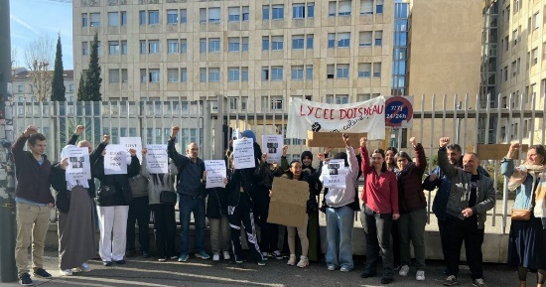 | Métropole de Lyon. Prof non remplacé au lycée Doisneau de Vaulx-en-Velin : le rectorat envoie la police  Parents, profs et élèves étaient mobilisés ce mercredi 14 février devant l'établissement, rue du Lycée, à Vaulx-en-Velin.

Solaire, éolien : « Organisons l’économie autour des énergies intermittentes »
Créateur de la première boulangerie solaire, Arnaud Crétot milite pour un accès intermittent à l’énergie. Dans cette tribune, il donne les clés pour adopter cette méthode au « potentiel colossal ».
Arnaud Crétot est le créateur de la boulangerie solaire NeoLoco.
Il est artisan ingénieur et auteur du livre La boulangerie solaire
https://onvaulxmieuxqueca.ouvaton.org/spip.php?article6988

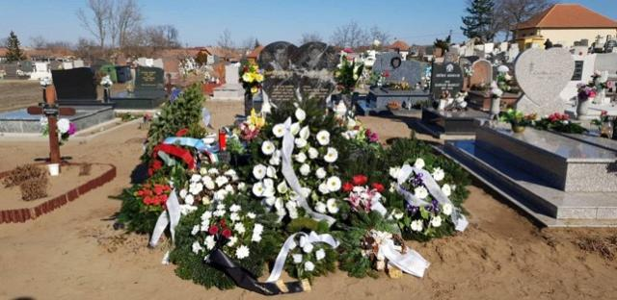 | Hongrie : Voici 15 ans, le 23 février, des terroristes racistes ont assassiné Robika Csorba, 5 ans, et son père, Róbert Csorba, suite à une série d’actes criminelles de nazis contre les Roms.  https://onvaulxmieuxqueca.ouvaton.org/spip.php?article6989

LE LYCEE AUTOGERE : De bien mauvaises nouvelles...
https://onvaulxmieuxqueca.ouvaton.org/spip.php?article6990

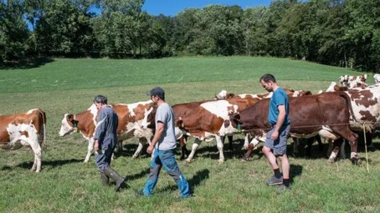 | D’empoisonneurs à empoisonnés : les agriculteurs face aux pesticides  Des décennies durant des agriculteurs ont utilisé des pesticides, avant d’en tomber malade. Comment d’empoisonneur réalise t-on qu’on est devenu empoisonné ? Les sociologues Jean-Noël Jouzel et Giovanni Prete ont mené l’enquête. Ils sont rejoints en seconde partie par le réalisateur Gilles Perret.  https://onvaulxmieuxqueca.ouvaton.org/spip.php?article6991

EMILIE CHANTE MONTLUC
https://www.youtube.com/watch?v=X8uWvAV44oc

